LES MALADIES NON TRANSMISSIBLES

OBJECTIFS
- Définir les 3 catégories de pays par rapport aux MNT
- Décrire les étapes chronologiques des maladies chroniques
- Décrire les principes de lutte

INTRODUCTION

MNT :
  - Morbidité et mortalité très élevées
  - Impact socio-économique important
  - Transition épidémiologique des pays en voie de développement
  - Surtout les maladies cardiovasculaires, cancers maladies
  - Respiratoires chroniques, diabète

Transition épidémiologique
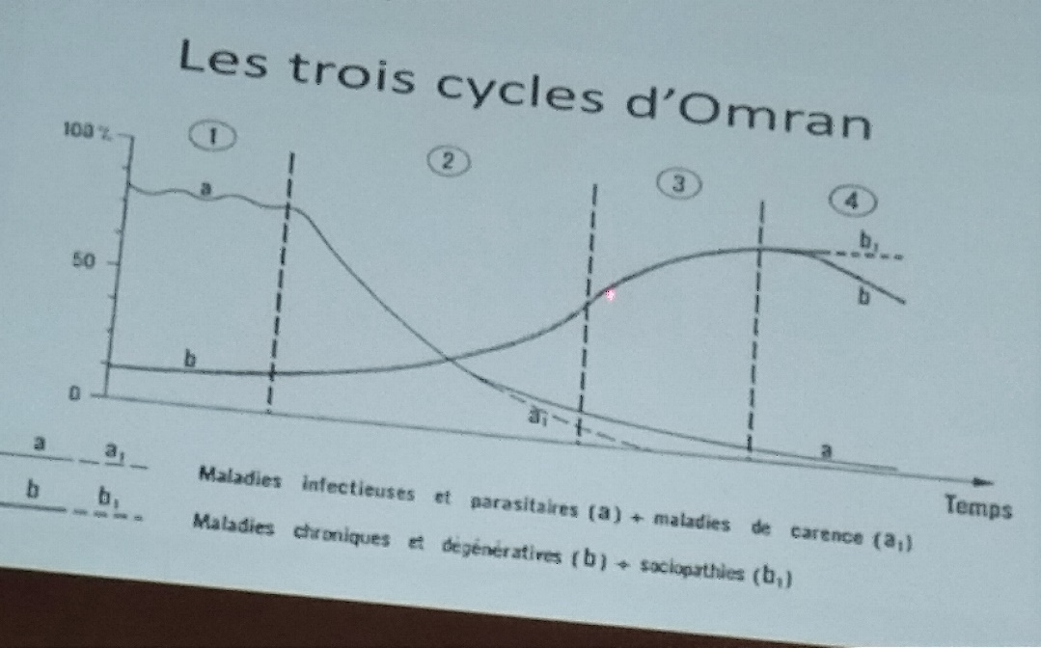

Modèle classique : Europe
  - Débute avant les grands progrès scientifiques (antibiotiques ,..)
  - Clairement associée à l’amélioration de la situation socio-économique
  - Duré : plus ou moins 100 à 200ans

Modèle accéléré : le japon, l’URSS
  - Diminution de la mortalité et de la fertilité très rapide
  - Changement rapide du profil des pathologies

Modèle retardé : les pays en développement
  - La transition démarre plus tardivement
  - Pas de diminution rapide de la fertilité
  - Pas toujours d’amélioration notoire des conditions de vie : transition incomplète

Maladie non-transmissibles
- Problème majeur de santé du 21ème siècle
- Enjeux humains :
  - Vieillissement accéléré
  - Mortalité précoce
  - Maladies associées ente elles
- Economiques :
  - Cout pour les individus
  - Les familles
  - Les pays
  - L’emploi
  - Impact sur essor économique et croissance/PIB
- Priorité de prévention et de soins
  - WORLD HEALTH ORGANISATION 2008
  - UNITED NATIONS 2010
  - EUROPEAN UNION COUNCIL 2010
- Les maladies non transmissibles
  - Ne sont pas due à un agent microbien
  - L’agent peut être chimique alcoolisme), physique (radiations ionisantes leucémie) ou social (relations interpersonnelles, professionnelles)
  - Maladies de longue durée, avec des périodes de rémissions et de rechute (maladies cardio-vasculaires, bronchite chronique)
  - Résultant d’une combinaison des facteurs transmissibles et non transmissibles selon une hiérarchie et des séquences particulières (RAA, diabète,)
  - Les facteurs sociaux jouent un rôle important (accidents, maladies mentales, toxicomanie)
  - Les conséquences à long terme (handicapes physiques ou mentaux) de phénomènes ponctuels (traumatisme accidentels)
  - Multifactorielles

EPIDEMIOLOGIE

Epidémiologie descriptive
- Dans le monde, OMS en 2011
  - Décès annuel dû aux MNT : 41 millions/ an
  - 9 millions surviennent avant 60 ans
- Cas de décès représentent 14% des causes de décès
- 90% des décès sont enregistrés au niveau des pays à revenu faible et intermédiaire (PRFI)
- Trois grandes catégories (depuis 1970)
  - 1ère catégorie (les pays les plus développés)
    - Transition épidémiologique accomplie (contrôlé MT et baisse MNT)
  - 2ème catégorie (les pays en développement)
    - En pleine transition épidémiologique (baisse MT, accroissement rapide MNT)
  - 3ème catégorie
    - Maladie transmissibles constituent encore une cause fondamentale de décès
    - Et/ou les maladies non transmissibles sont encore relativement rares

Epidémiologie analytique

Classification des maladies non transmissibles (8)
  - Maladies chronique : diabète, HTA, cirrhose, épilepsie, obésité
  - Maladies liées au vieillissement : MCV, Alzheimer, mal rhumatismales, cataracte
  - Accidents et traumatisme : domestiques, travail
  - Maladies mentales
  - Maladies génétiques
  - Maladies professionnelles
  - Maladies liées à l’environnement
  - Addictions à tabac, alcool, toxiques, etc.

L’épidémiologie analytique des MNT vise 4 objectifs :
  - La découverte de facteurs à l’origine de la maladie
  - La recherche du rôle antagoniste ou synergique de plusieurs facteurs de risque présumés étiologique
  - L’établissement d’une étude hiérarchique entre les faits
  - L’explication des interactions entre les divers facteurs de risque

Etapes chronologiques de maladies chroniques (image)
  - Période d’incubation
    - Longue
    - Période d’exposition à l’apparition des signes précurseurs de la maladie
    - Les perturbations organiques physiologiques ou morphologies des organes atteintes se manifestent lentement
  - Stade préclinique
    - Période asymptomatique mais durant laquelle il existe des signes précurseurs, dépistages +++
  - Stade clinique :
    - Après la première attaque : maladie au stade clinique
    - Maladie chronique évoluant par périodes de rémissions et les rechutes
      - Complications et une extension vers d’autres organes
  - La phase finale :
    - Guérison
    - Apparition de séquelles et d’handicaps physique (traumatismes locomoteurs) ou sensoriel (diabète)
    - Décès par les complications de la maladie

Facteurs de risque
  - Facteurs non modifiables : âge, sexe, hérédité…
  - Facteurs modifiables : tabagisme, abus d’alcool, un régime alimentaire malsain (forte consommation en sure, sel, graisses saturées et acides gras)
  - Sédentarité

Selon l’OMS, il y a des facteurs individuels et populatinnels contribuant à la charge mondiale en MNT

PRINCIPES DE LUTTE

Prévention

Mesures communes
  - Réduire les facteurs de risque communs évitables : modes de vie
    - Tabagisme
    - Alimentation déséquilibré
    - Manque d’exercice physique
  - Intervention au niveau de la famille et de la communauté (facteurs de risques étiologiques profondément ancrés dans la trame socioculturelle de la société)
  - Maladies non transmissibles principales
    - Maladies cardio-vasculaires, cancer
    - Maladie pulmonaire obstructive chronique, diabète
Risque de prise de poids surpoids / obésité
- Régime de type « occidental »
- Fast food
- Boissons sucrées
- Sédentarité
- Diminution du risque, diminution probable du risque
- Régime de type « méditerranéen »
- Fibres…

Prévention primordiale
  - Sensibilisation
  - Bonne connaissance du problème : la maladie et de ses déterminants
  - Etudes sur les comportements des groupes concernés
  - Prise de conscience d’une possibilité de prévention
    - Niveau de la décision politique (moyen technique, moyen financiers=
    - Acteurs de terrain (fonction des facteurs, outils d’éducation pour la santé)
    - Individuelles (modification de modes de vies)
  - Prévention primaire
    - Objectif : diminuer l’incidence
    - Réduire le risque d’apparition de cas nouveaux
    - « avant » l’apparition des maladies : mesures collectives ou individuelles, générales ou spécifiques
    - Dépistage +++

  - Prévention secondaire
    - Objectif : diminuer la prévalence d’une maladie dans une population
    - Réduire l’évolution et la durée
    - Diagnostic
    - Traitement de premières atteintes
    - Consultation dès la première attaque +++

  - Prévention tertiaire
    - Objectif : diminuer la prévalence des incapacités ou récidive consécutives à une maladie dans une population
    - Prise en charge correcte de la pathologie
    - Prévention des récidives et complications
    - Observance thérapeutiques et suivie du patient++
    - Education thérapeutique des patients

  - Prévention quaternaire
    - Objectif : identifier un patient ou une population à risque de surmédicalisation
    - Protéger le patient d’interventions médicales invasives
    - Proposer des procédures de soins éthiquement et médicalement acceptables
    - Concept « primum, non nocere » : prévention de la médecine non nécessaire, ou la prévention de la surmédicalisation

Approche inégrée des MNT
  - Prévention et réduction simultanées d’une série de facteurs de risque communs aux principales MNT
  - Utilisation simultanée des services de santé et des ressources communautaires
  - Efforts conjugués et équilibrés en faveur des soins de santé préventifs et de la promotion de la santé en général : permettre aux collectivités de participer activement à la prise de décisions qui portent sur leur santé
  - Etablissement de concensus stratégiques entre différents intervenants (organismes gouvernementaux, ONG et des entités du secteur privé)
  - Accroitre la coopération et mieux répondre aux besoins de la population.

Surveillance :
  - Objectif : surveiller les facteurs de risque des MNT (l’approche « STEP WISE » de l’OMS)
  - Tableau 1 : l’approche pas-à-pas » de l’OMS pour la surveillance des MNT
MNT | Etape 1 : | Etape 2 : | Etape 3 :
Décès (passé) | Taux de mortalité par sexe | Taux de mortalité par âge et sexe (autopsie verbale) | Taux de mortalité par âge, sexe et cause de décès (certificat de décès)
Maladies (présent | Admissions dans des cliniques ou des hôpitaux, selon l’âge ou le sexe | Taux et pathologies principales en trois groupes : maladies transmissibles, MNT et blessures | Incidence ou prévalence de maladies spécifiques
Facteur de risque (futur) | Rapport sur les facteurs de risque basé sur des questionnaires | Questionnaires plus mesures physique directes | Questionnaires plus mesure physique directes plus mesures biochimiques

Recherche
  - Objectif : identifier les modifications spatio-temporelles et assure les réorientations stratégiques

Méthodes
  - Recherche axée sur les NT
  - Conception de registre MNT (cardiopathies, cancer, SLA, …)
    - Des années pour compléter un registre, cout+++, motivation, outils de recherche +++
    - Permet de calculer la durée de la maladie : sa létalité, son incidence, sa prévalence, de suivre au cours du temps et de façon précise l’évolution de ces données

CONCLUSION
- MNT :
  - Interventions visent un facteur de leur étiologique multifactorielle
  - Contrôle et éradication exigent la participation de l’individu (réduction du poids, arrêt du tabagisme)
  - Mesures fait appel à la discipline, sa ténacité et sa modération : régime alimentaire, exercice, abstinence de drogues, activité physique régulière, tolérance sociale, choix du partenaire, choix de loisirs, hygiène personnel, etc…
  - Problème épidémiologiques spécifiques à chaque maladie non transmissible : épidémiologie spéciale

